Чәршәмбе 13.05.2020
Тема.
Экономические, правовые и этические аспекты их использования. Личная информация, средства ее защиты. Организация личного информационного пространства.
Хәзерге җәмгыятьнең информацион ресурслары. Информацион җәмгыятьне формалаштыру проблемалары. Мәгълүмати иминлек.
Биремнәр
1) Дәреслек, §26-28
2) Информационное общество
https://resh.edu.ru/subject/lesson/5495/start/166748/
3) Информационное право и информационная безопасность
https://resh.edu.ru/subject/lesson/6472/start/166779/

4) Строки в Паскале (§18)
№7, 8 (§18)
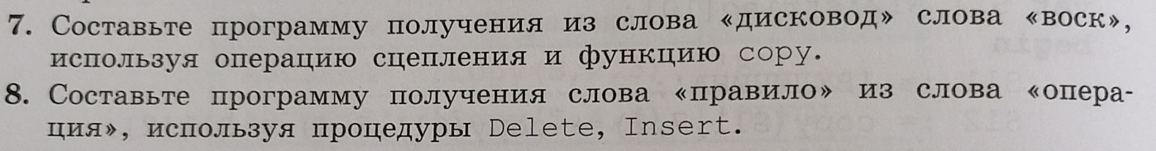

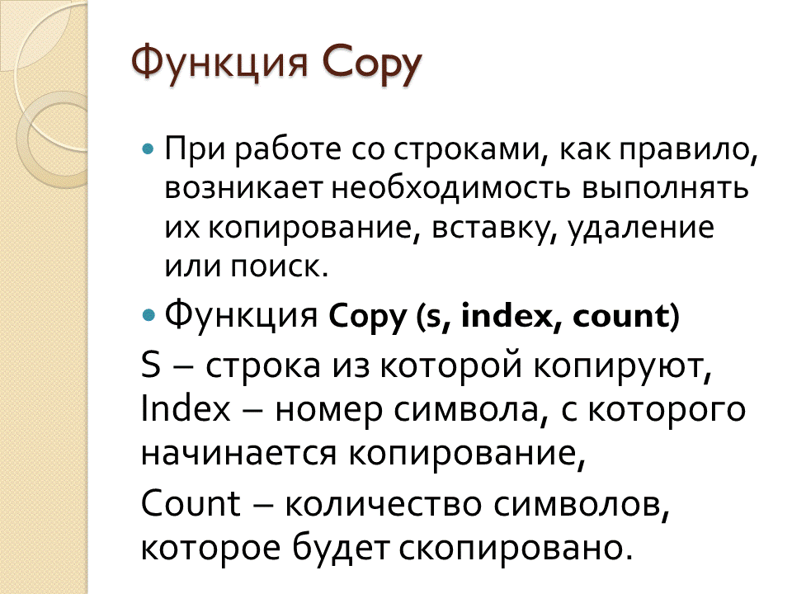
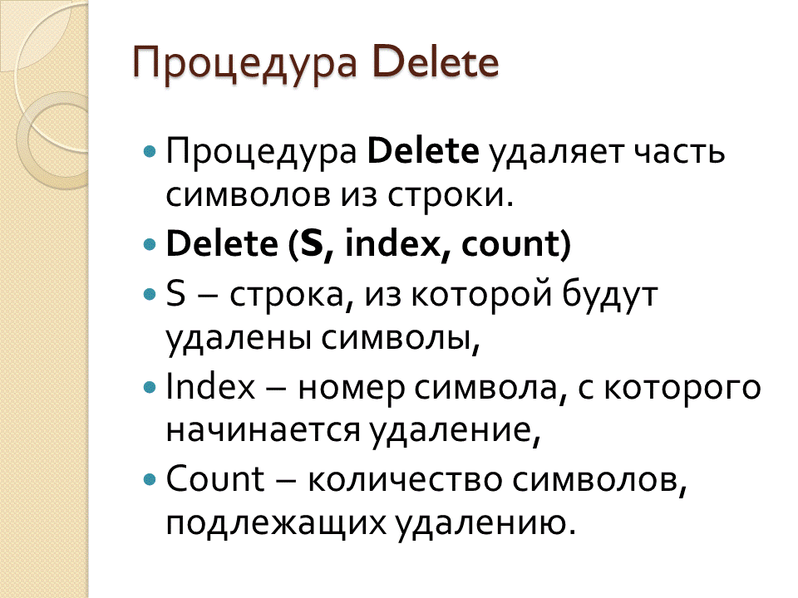
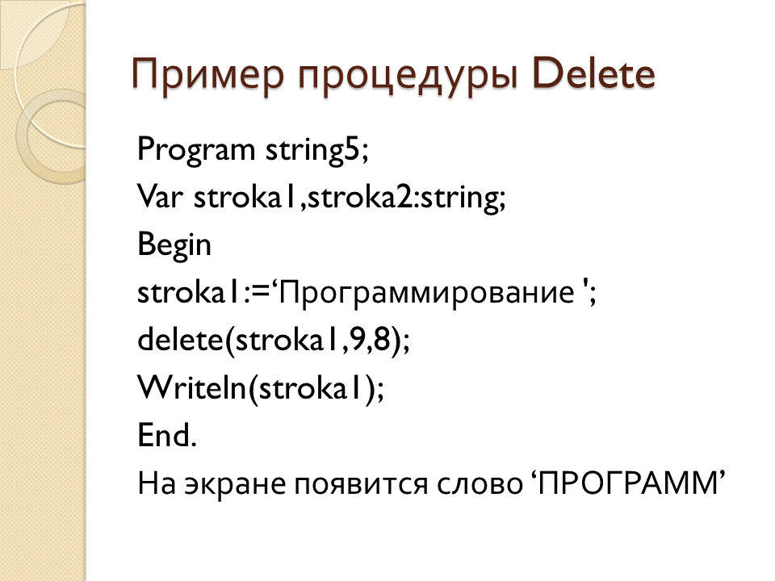
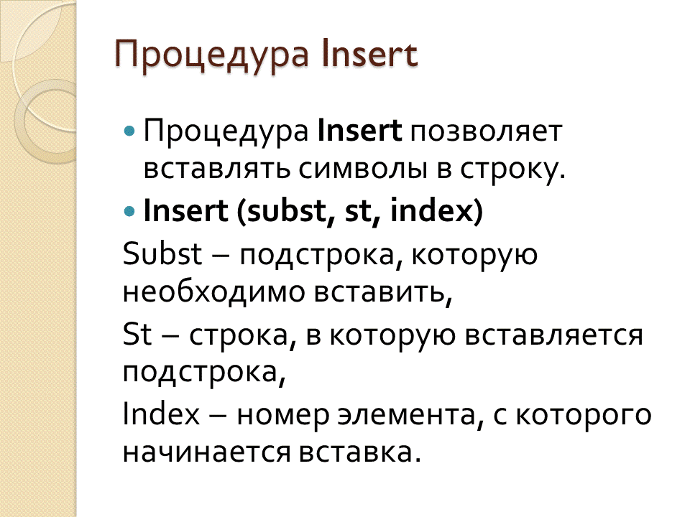
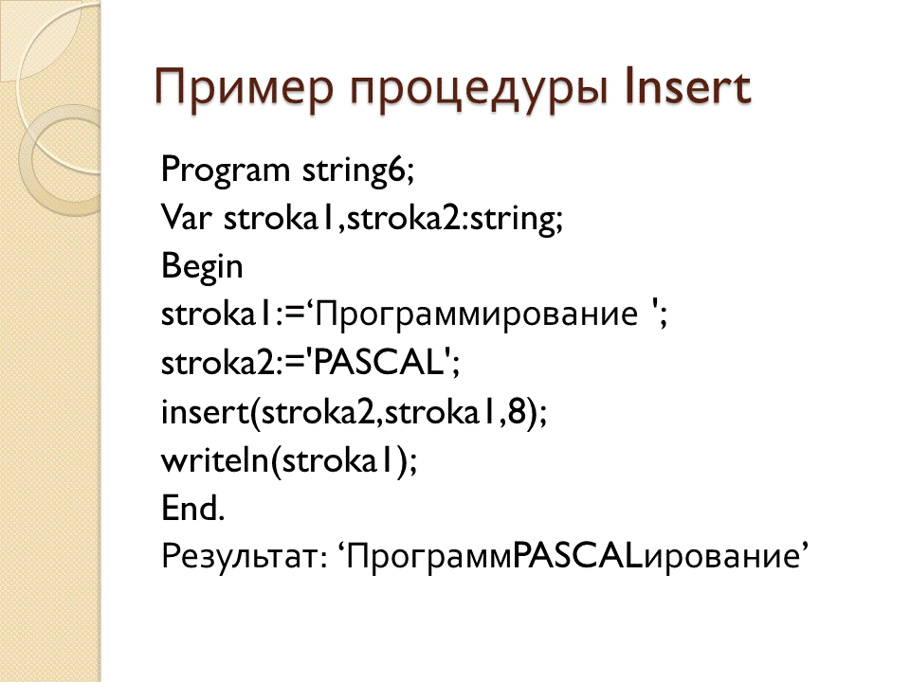
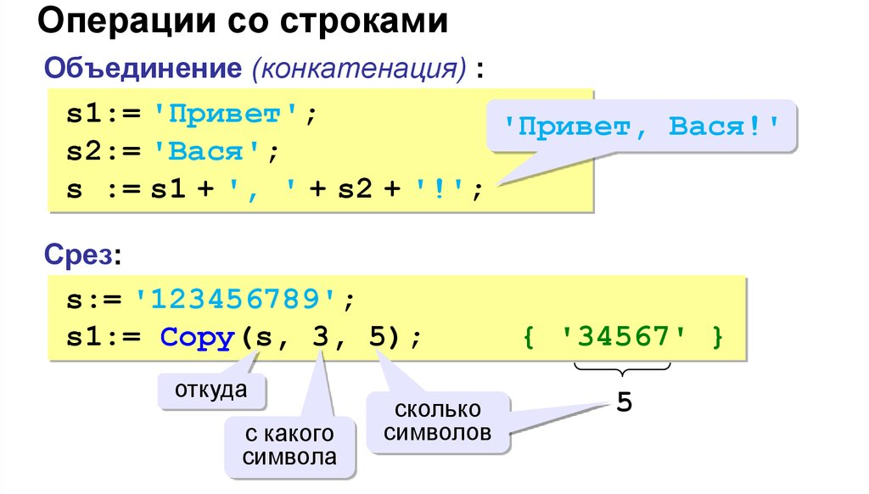
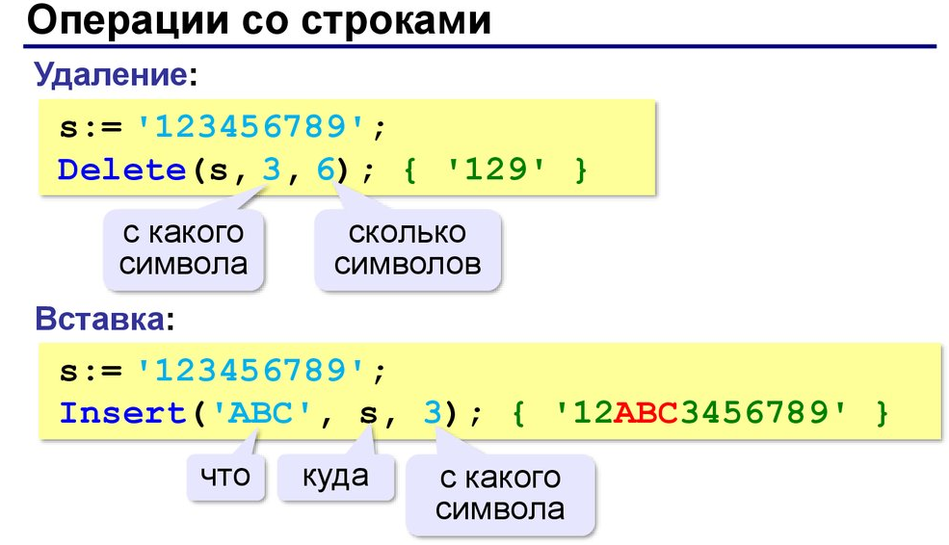
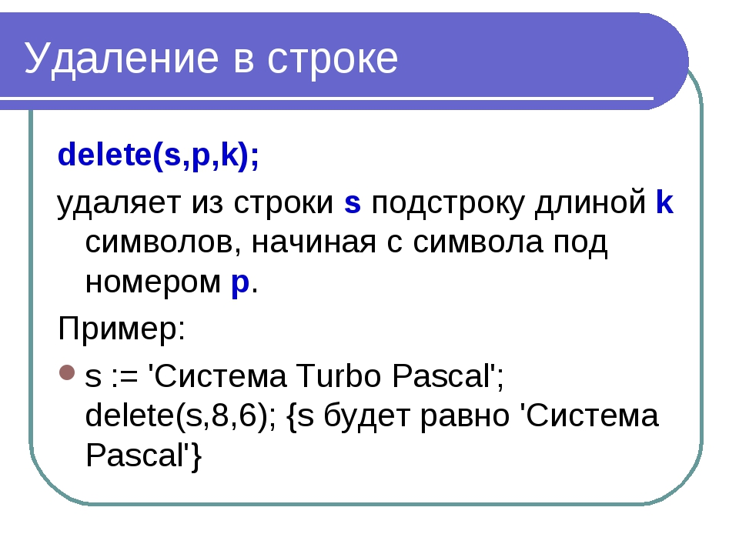
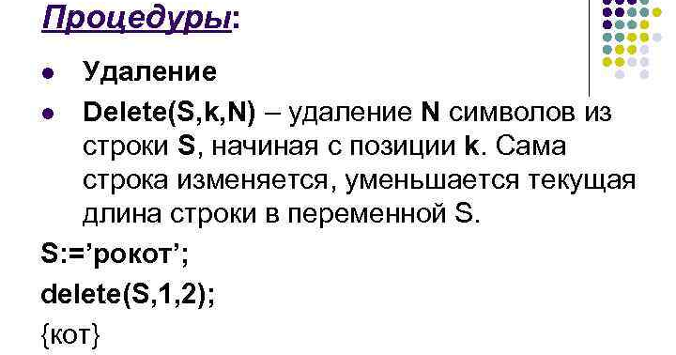
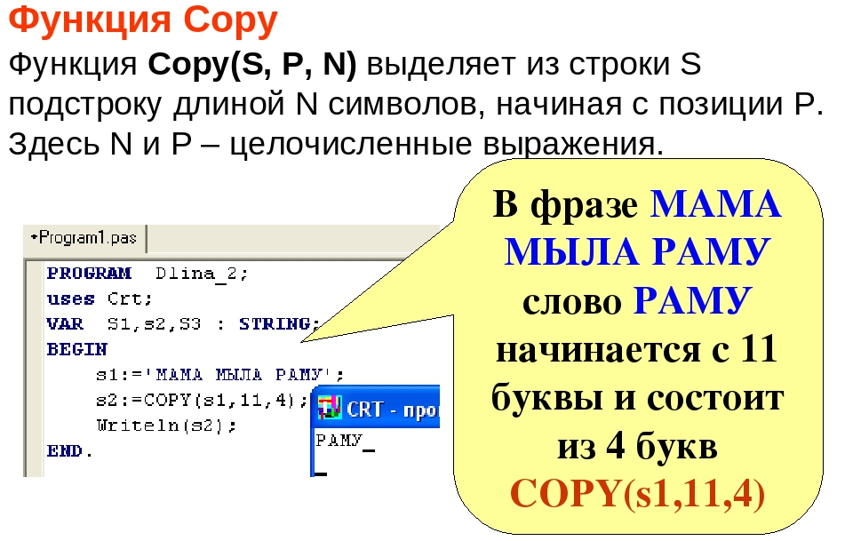
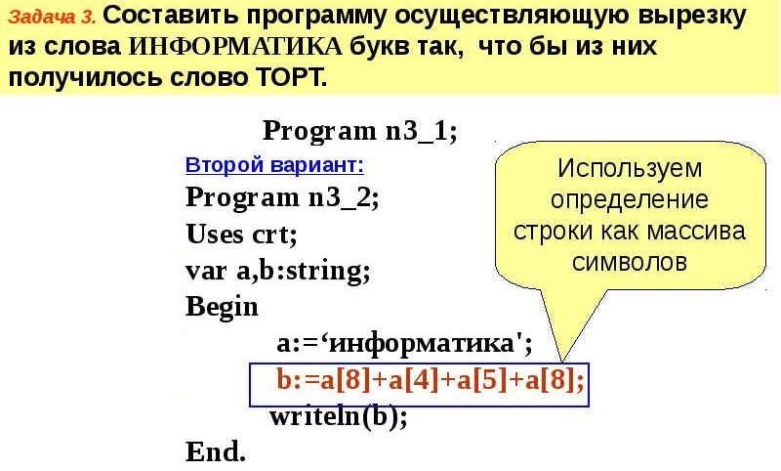

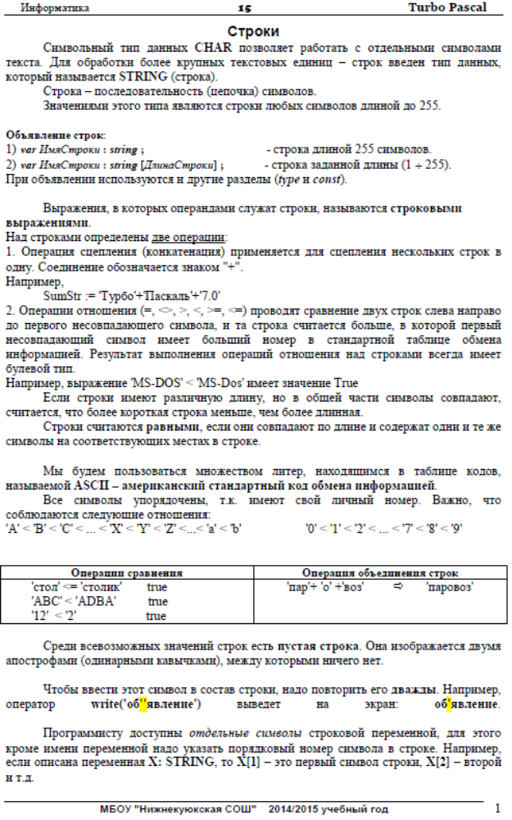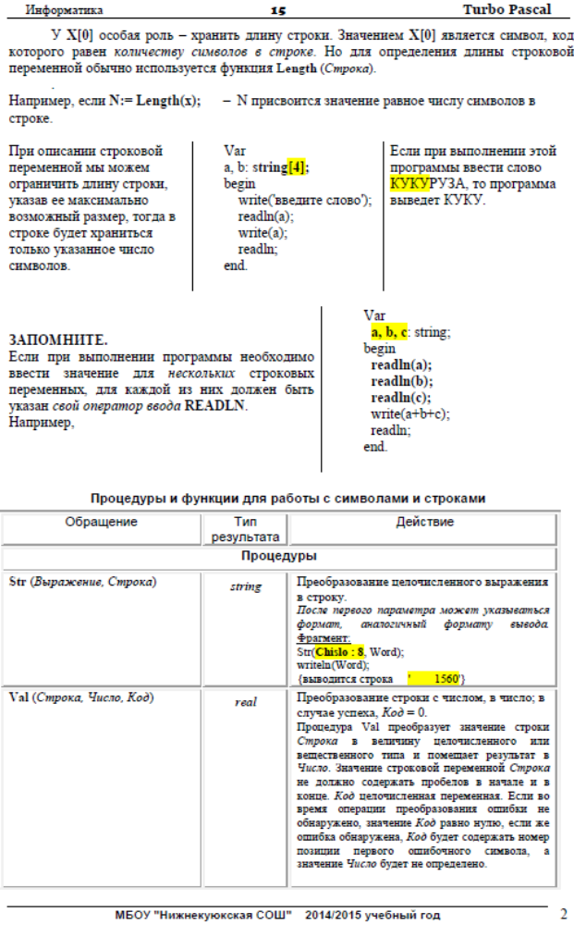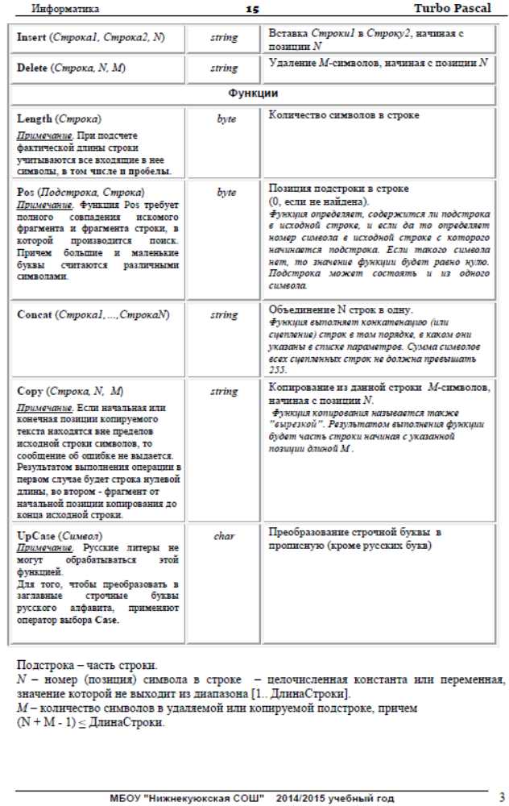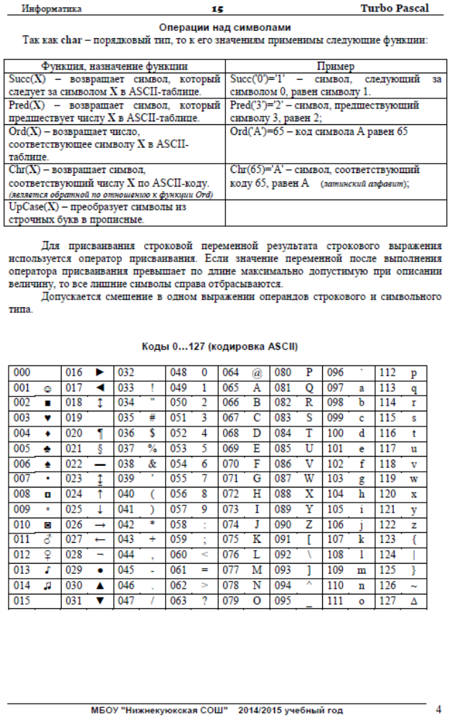
Өй эше
1) Дәреслек, §26-28 – укырга
2) Мәсьәлә – программалар язарга
«информатика» сүзеннән «форма», «информатик» һәм «рама» сүзләрен табарга.

Язма өй эшләренә җавапларны WhatsApp аша җибәрергә кирәк.

